SIARAN PERS

Dibanding Galaxy S25 Ultra, Ini Peningkatan Kamera Galaxy S26 Ultra Menurut Travel Content Creator – Andy Garcia

- Bukaan lensa (aperture) lebih besar dibandingkan seri S sebelumnya, yaitu f/1.4 pada kamera utama 200MP Galaxy S26 Ultra akan membantu kreator menghasilkan foto dan video lebih terang dan tajam di kondisi low-light.
- Fitur Horizontal Lock yang merupakan peningkatan Super Steady di seri S sebelumnya dapat menjaga stabilitas video walaupun saat gerakan ekstrem akan membuat kreator hasilkan konten lebih stabil tanpa gimbal tambahan.
- Samsung LOG di Galaxy S26 Ultra mendapat 4 LUT yang memungkinkan perekaman dengan dynamic range luas untuk fleksibilitas color grading agar menghasilkan konten sinematik dengan mudah saat traveling.

Jakarta, 12 Mei 2026 - Bagi seorang travel vlogger, tantangan terbesar bukan hanya soal menemukan spot yang bagus. Konten berkualitas sinematik harus dihasilkan di kondisi yang dinamis: pencahayaan yang berubah sewaktu-waktu, mobilitas tinggi, dan waktu editing yang terbatas di antara satu destinasi ke destinasi berikutnya.

Berbagai perangkat tambahan, mulai dari kamera, gimbal, hingga laptop editing, sering digunakan content creator untuk menjaga kualitas produksi tetap konsisten saat traveling. Namun semakin banyak perangkat yang dibawa, workflow saat perjalanan juga menjadi semakin kompleks dan kurang praktis.

Andy Garcia, seorang content creator yang kerap mengabadikan perjalanannya lewat konten sinematik, sudah lama menjadikan Galaxy S-series mulai dari Galaxy S24 Series sebagai bagian dari workflow produksi konten perjalanannya. Di Galaxy S26 Ultra, ia merasakan peningkatan signifikan dari seri-seri sebelumnya serta menemukan beberapa hal yang langsung mengubah cara ia mengambil konten.

“Ada tiga hal yang langsung saya rasakan bedanya dibanding generasi sebelumnya: aperture-nya, stabilisasi nya, dan fleksibilitas color grading-nya. Kombinasi ketiganya yang mengubah cara saya kerja,” ujar Andy.

Menurut Andy, peningkatan ini membuat proses produksi konten saat traveling terasa lebih praktis dan fleksibel dibanding generasi sebelumnya.

Aperture f/1.4: Hasil Optimal di Kondisi Cahaya yang Tidak Bisa Dipilih
Andy dikenal dengan gaya konten yang otentik dan sinematik. Baginya, kondisi pencahayaan bukan sesuatu yang selalu bisa dikontrol, dan itulah mengapa aperture menjadi salah satu hal pertama yang ia perhatikan dari sebuah perangkat.

Galaxy S26 Ultra dilengkapi lensa utama dengan aperture f/1.4, lompatan dari f/1.7 pada Galaxy S25 Ultra dan S24 Ultra. Dalam praktiknya, aperture yang lebih lebar berarti lebih banyak cahaya yang masuk, hasil lebih terang di kondisi low-light, dan blur background yang lebih natural. Dukungan ProVisual Engine memastikan detail tekstur tetap terjaga meski dalam situasi pencahayaan yang tidak ideal.

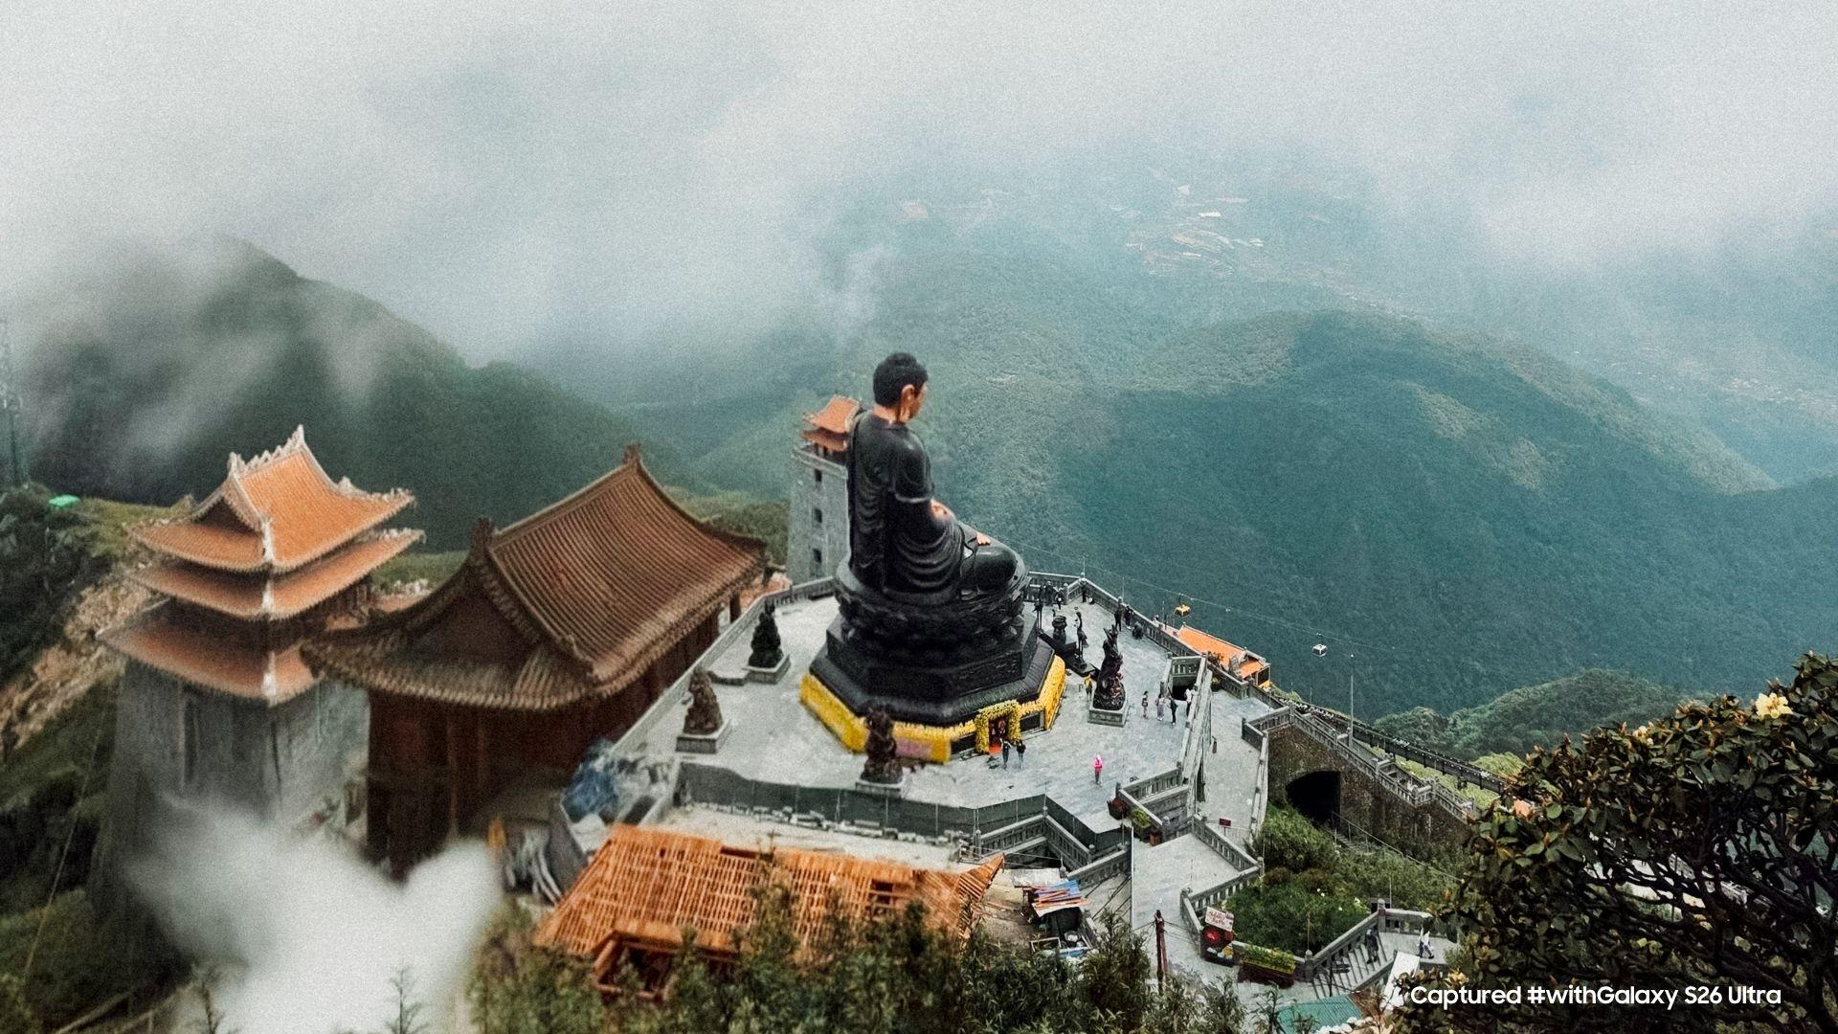
Aperture f/1.4 membantu menangkap nuansa lanskap dan detail visual secara lebih natural, bahkan di kondisi cahaya yang minim dan berkabut. (Credits: Andy Garcia)

"Travel itu dinamis, dan momen terbaik sering muncul di kondisi low-light. Perbedaan f/1.7 ke f/1.4 itu kelihatan banget hasilnya, terutama pas shoot di kondisi yang tidak bisa diulang," jelas Andy Garcia.

Horizontal Lock: Fokus ke Momen, Bukan ke Stabilitas
Salah satu hal yang Andy selalu tekankan dalam proses produksinya adalah soal efisiensi saat shooting. Membawa banyak perangkat tambahan saat traveling bukan selalu pilihan yang praktis, terutama saat harus bergerak cepat di lokasi yang ramai atau medan yang tidak rata. Karena itu, stabilisasi menjadi salah satu fitur penting bagi Andy saat mengambil footage secara spontan selama perjalanan. Di S24 Ultra dan S25 Ultra, stabilisasi video dengan Super Steady sudah sangat mumpuni, namun di Galaxy S26 stabilisasi semakin dibuat lebih canggih.

Galaxy S26 Ultra menghadirkan fitur Horizontal Lock yang menggabungkan sensor accelerometer, gyroscope, dan OIS untuk mengoreksi guncangan dan menjaga horizon tetap seimbang secara otomatis. Hasilnya adalah video yang terlihat stabil dan profesional meski direkam sambil berjalan atau bergerak.

"Fitur ini bikin proses shooting jadi lebih praktis. Saya bisa tetap fokus ke momen tanpa harus khawatir hasil video akan goyang," kata Andy.

Samsung LOG: Fleksibilitas Penuh untuk Color Grading
Bagi Andy, LOG bukan hal baru karena sudah ia gunakan sejak di Galaxy S25 Ultra. Tapi yang berbeda di Galaxy S26 Ultra adalah hadirnya hingga 4 preset LUT bergaya sinematik yang memudahkan preview hasil akhir secara langsung saat perekaman berlangsung, sehingga Andy bisa memastikan look visual yang diinginkan sebelum masuk ke tahap editing.

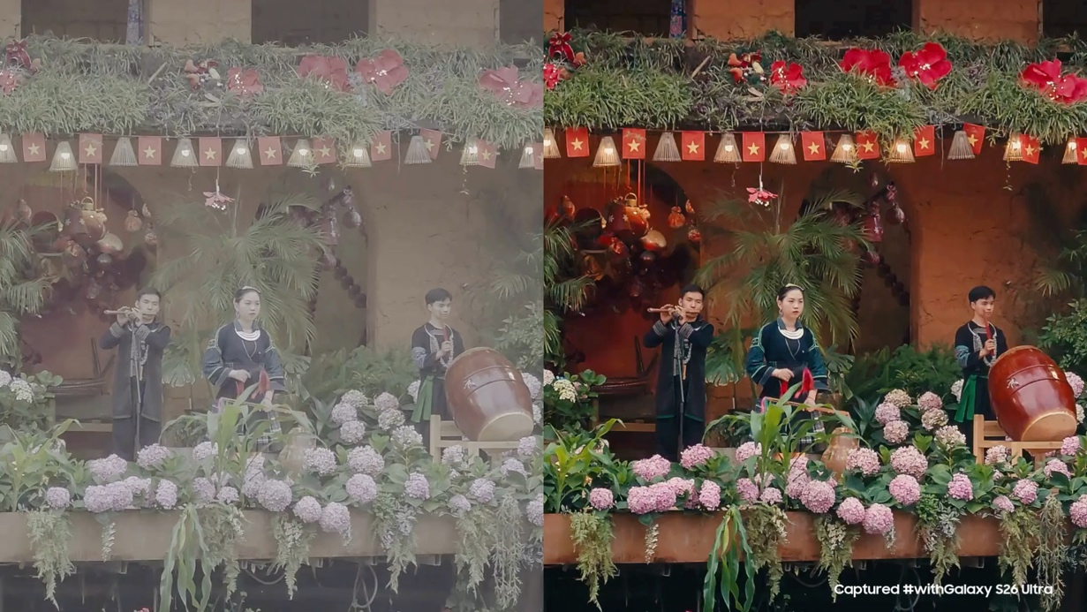
Fitur LOG dengan preset LUT sinematik memberikan fleksibilitas lebih dalam menentukan mood dan karakter visual sejak awal pengambilan gambar. (Credits: Andy Garcia)

"Dengan format LOG saya sudah terbiasa, tapi preset LUT-nya yang benar-benar menghemat waktu. Saya bisa langsung lihat apakah look-nya di empat LUT yang tersedia sudah sesuai karakter konten saya tanpa harus tunggu masuk editing dulu," ujar Andy.

Quick Share: Transfer File Tanpa Hambatan Lintas Ekosistem
Satu lagi yang membuat Galaxy S26 memudahkan kreator konten setelah selesai merekam, Andy memindahkan footage langsung ke laptop kerjanya tanpa kabel dan tanpa aplikasi tambahan lewat Quick Share dalam hitungan detik, meski perangkat yang digunakan berada di ekosistem berbeda. Proses transfer dapat dilakukan secara praktis hanya dengan membagikan tautan atau koneksi langsung, sehingga file tetap cepat diterima tanpa langkah yang rumit. Satu lagi alasan Andy merasakan perbedaan yang signifikan dari kedua seri S yang digunakan sebelumnya.

Fitur ini memungkinkan transfer file secara langsung ke berbagai perangkat tanpa batasan ekosistem. Bagi travel vlogger yang bekerja dengan setup perangkat yang beragam, kemampuan ini menghilangkan satu hambatan besar dalam workflow. Memindahkan file besar dari kamera ke editing suite kini bisa dilakukan dalam hitungan detik, di mana saja.

Fitur Baru Galaxy S26 Series yang Tidak Ada di Galaxy S24 Series hingga S25 Series

Galaxy S24 Ultra | Galaxy S25 Series | Galaxy S26 Series
Live Translate | Live Translate | Live Translate + Call Screening
Circle to Search with Google | CTS 2.0 | CTS 3.0
Interpreter | Chat Translation, Suggested Replies | Chat Translation, Suggested Replies
Note Assist | Call Interpreter, Live Interpreter | Call Interpreter, Live Interpreter
Chat Assist | Auto Summarize, Transcribe Assist | Auto Summarize, Transcribe Assist
Transcript Assist | Call Summarize | Call Summarize
Generative Edit | Browsing Assist | Browsing Assist
Edit Suggestion | Generative Edit, Sketch to Image, Portrait Studio | AI Eraser and Move, Create, Style
Browsing Assist | Drawing Assist | Creative Studio
Instant Slow-mo | Audio Eraser | Privacy Display
- | Photo Ambient Wallpaper | Now Nudge
- | Now Brief | Notification Highlight
- | Health Assist | Semantic Search
- | - | Automated App Action

Galaxy S26 Series menghadirkan lompatan inovasi Galaxy AI yang lebih cerdas dan personal dibandingkan generasi sebelumnya, dengan peningkatan pada komunikasi, pencarian, kreativitas, hingga produktivitas harian. Sejumlah fitur baru seperti Call Screening, Privacy Display, Creative Studio, Semantic Search, dan Automated App Action dirancang untuk memberikan pengalaman yang lebih intuitif, aman, serta efisien bagi pengguna. Melalui pembaruan ini, Galaxy S26 Series menegaskan komitmen Samsung dalam menghadirkan AI phone yang semakin relevan dengan kebutuhan gaya hidup masa kini.

“Melalui Galaxy S26 Ultra, kami menghadirkan perangkat yang tidak hanya mengedepankan kualitas kamera, tetapi juga mendukung proses kreatif secara end-to-end yang dibutuhkan para konten kreator saat traveling. Mulai dari pengambilan gambar hingga editing, semuanya dapat dilakukan lebih praktis dengan dukungan fitur kamera dan editing di satu perangkat,” ujar Ilham Indrawan, MX Product Marketing Senior Manager Samsung Electronics Indonesia.

Harga dan Ketersediaan Galaxy S26 Series
Galaxy S26 Series telah tersedia melalui samsung.com/id dan seluruh Samsung Store di Indonesia. Selama periode 1-31 Mei 2026, konsumen dapat menikmati promo eksklusif dengan total benefit hingga Rp3,9 juta. Kamu akan mendapatkan cashback hingga Rp3,5 juta untuk pembelian Galaxy Buds4 Series dan program trade-in, serta cicilan mulai dari Rp600 ribuan per bulan. Nikmati juga cicilan 0% bunga dan 0% DP, serta extra cashback untuk Galaxy Buds4 Series mulai dari Rp399 ribu.

Berikut harga Galaxy S26 Ultra dan pilihan memori yang tersedia:
- Galaxy S26 Ultra 16GB/1TB: Rp31.999.000
- Galaxy S26 Ultra 12GB/512GB: Rp27.499.000
- Galaxy S26 Ultra 12GB/256GB: Rp24.499.000

-o0o-

Tentang Samsung Electronics Co., Ltd.
Samsung menginspirasi dunia dan membentuk masa depan melalui ide dan teknologi yang transformatif. Perusahaan ini mendefinisikan ulang dunia TV, digital signage, smartphone, wearable, tablet, peralatan rumah tangga, dan sistem jaringan, serta memori, sistem LSI, dan foundry. Samsung juga mengembangkan teknologi pencitraan medis, solusi HVAC, dan robotika, sekaligus menghadirkan produk otomotif dan audio inovatif melalui Harman. Dengan ekosistem SmartThings, kolaborasi terbuka dengan berbagai mitra, dan integrasi AI di seluruh portofolio, Samsung menghadirkan pengalaman konektivitas yang cerdas dan mulus. Untuk berita terbaru, kunjungi Samsung Newsroom di news.samsung.com.

For More Information:
Fia Handayani  Public Relations Manager  Samsung Electronics Indonesia  Email: f.handayani@samsung.com | Binar Sekar Kinasih  Associate PR Manager  Senyata PR  Email: samsung@pr-teamsenyata.com

